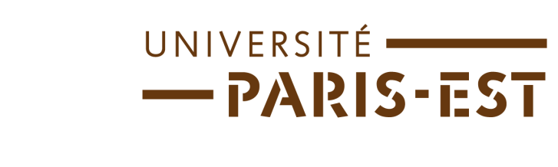

École Doctorale « Cultures et sociétés » (ED 529)
Séminaire « Enquêtes »
Deuxième journée : compter, classer,
Université de Marne-la-vallée
Bois de l’Étang, salle C219, rue Galilée
10 mars 2017

9h30 : accueil des participants
9h45 : Corine Maitte (UPEM, ACP), ouverture de la journée
10h : Pierre-Olaf Schut (UPEM, ACP), Big data, piège ou opportunité ?
10h 20 : Mireille Touzery (UPEC, CRHEC), Payer pour la monarchie de France. La fin d’une histoire en 1789
10 h 40 : Marion Delcamp (doctorante UPE, ACP), Que faire d'une base prosopographique aujourd'hui ? Histoire par cas, étude sociale d'un environnement de travail et séries statistiques

11h : discussion

Pause

11h30 : Frédéric Moret (UPEM, ACP), Enquêter sur une enquête : le rapport de la commission parlementaire britannique de 1835 sur les corporations municipales anglaises et galloises
11 h 50 : Thierry Guillopé (doctorant UPE, ACP), Mesurer les politiques du logement en situation coloniale pour reconsidérer le gouvernement des populations en Algérie (des premiers logements sociaux à l'indépendance de l'Algérie, fin XIXe – 1962)
12h10 : discussion

